**«ОБЛАЧНЫЕ ТЕХНОЛОГИИ»**

**ЛАБОРАТОРНАЯ РАБОТА № 3**

# «Запуск виртуальных машин в облаке AWS с помощью EC2»

***Цели работы:***

1. Ознакомиться с сервисом AWS [Amazon Elastic Compute Cloud (EC2)](https://aws.amazon.com/ru/ec2/).
2. Создать экземпляр виртуальной машины с помощью EC2 и развернуть его в облаке.
3. Запустить созданный экземпляр в облаке.
4. Подключиться к запущенному экземпляру по протоколу SSH.

[Amazon Elastic Compute Cloud (EC2)](https://aws.amazon.com/ru/ec2/) – это сервис AWS, который используется для создания и запуска виртуальных машин в облаке. Такие экземпляры виртуальных машин в терминологии облачных технологий называются инстансами. В этой работе описаны процедуры создания и запуска экземпляров виртуальных машин в облаке с помощью сервиса EC2 в рамках [уровня бесплатного пользования AWS](https://aws.amazon.com/ru/free/).

На уровне бесплатного пользования AWS каждый месяц предоставляется 750 часов работы инстансов t2.micro Linux и Windows в течение одного года. При этом надо учитывать особенность учета времени работы инстансов сервисом EC2, которая заключается в округлении времени работы каждого инстанса, до целого часа. Это означает, что при запуске 3-х инстансов на время по 5 минут каждый, общее время потребления инстанов будет учтено как работа в течение 3 часов.

Чтобы не выйти за пределы уровня бесплатного пользования, в данной работе будут использоваться только микроинстансы EC2.

## Порядок выполнения работы

## Задание 1. Запуск экземпляра (инстанса) виртуальной машины Linux с помощью сервиса Amazon EC2

### Шаг 1. Создание экземпляра виртуальной машины.

а. [Щелкните здесь, чтобы открыть консоль Amazon EC2](https://console.aws.amazon.com/ec2/v2/home?region=us-west-2), в затем в EC2 Management Console необходимо щелкнуть **Launch Instance**, чтобы создать и настроить виртуальную машину.

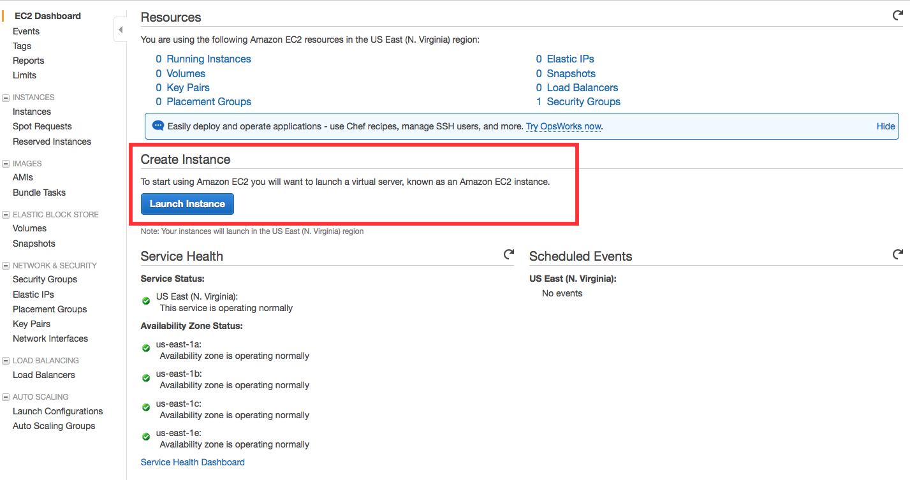

Откроется окно мастера запуска инстансов.

## Шаг 2. Настройка инстанса

В окне мастера запуска инстансов, необходимо настроить и запустить инстанс. Для этого надо выполнить следующие действия.

а. На странице предлагается выбрать один из образов Amazon Machine Image (AMI). AMI – это преднастроенные шаблоны серверов, которые можно использовать для запуска инстанса. Каждый AMI включает в себя операционную систему. Кроме того, образ может включать в себя приложения и серверы приложений.

Найдите Amazon Linux AMI и нажмите «**Select**».

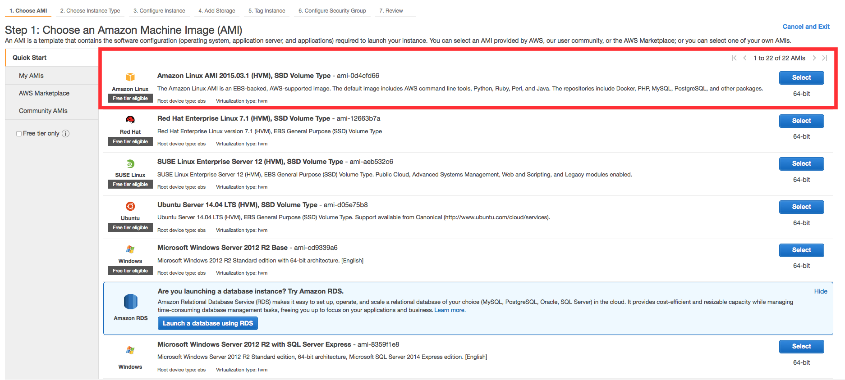

б. Далее необходимо выбрать тип инстанса. Типы инстансов включают различные комбинации таких компонентов, как ЦПУ, память, доступный машине объем дискового хранилища и ее сетевые возможности, и позволяют выбрать соответствующий набор ресурсов для приложений. Дополнительные сведения см. в разделе [Типы инстансов](https://aws.amazon.com/ec2/instance-types/).

Инстансы именуются как: FamilyGeneration.Size

Где: Family может принимать значения

[a,c,d,f,g,h,I,p,r,x,t,m,];

Generation принимает значения [1,2,3,4,5];

Size может иметь одно из значений

[micro,mrdium,large,xlarge];

Здесь необходимо выбрать вариант по умолчанию *t2.micro*. Этот тип инстанса входит в уровень бесплатного пользования и предлагает достаточный объем вычислительных ресурсов, чтобы справляться с простыми рабочими нагрузками. Нажмите «**Choose an Instance Type**» внизу страницы.

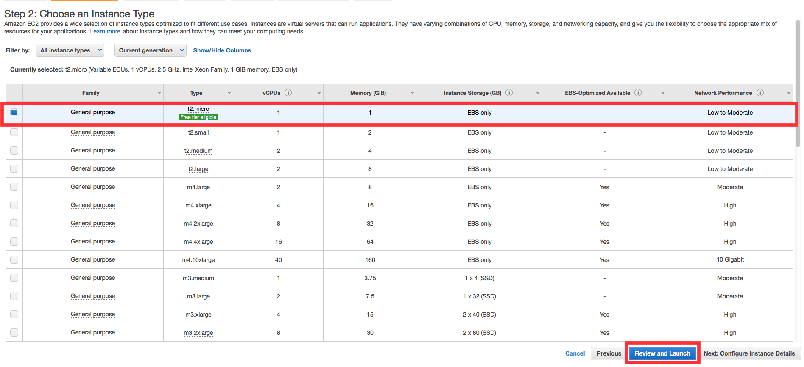

в. Сейчас можно проверить выбранные для инстанса аппаратную конфигурацию, объем хранилища, используемые теги уникально определяющие инстанс среди других нагрузок облака и его настройки безопасности. Несмотря на то, что имеется возможность изменить эти параметры, в рамках этой лабораторной работы рекомендуется принять значения по умолчанию и нажать кнопку «**Launch**» внизу страницы.

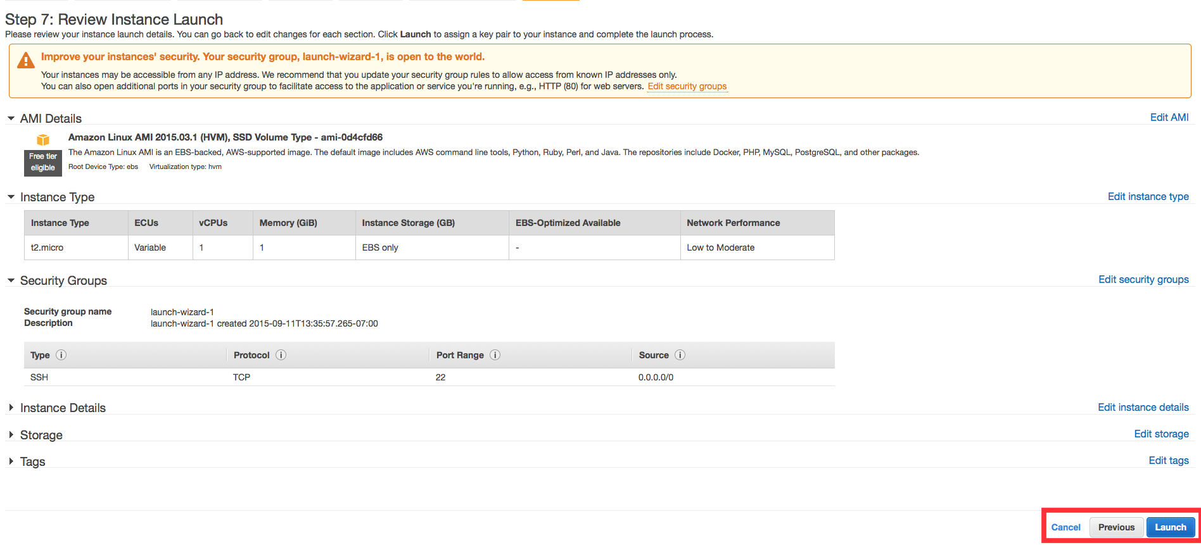

Через несколько минут из образа будет создан и запущен в облаке экземпляр виртаульного сервера.

г. Следующим шагом необходимо выбрать существующую пару ключей или создать новую. Пара ключей используется для безопасного доступа к инстансу Linux с помощью SSH. В AWS хранится публичный ключ, который записывается в запускаемый экземпляр виртуального сервера, а личный (частный) ключ храниться на машине пользователя.

Для указания пары ключей, которая будет использоваться для подключения к инстансу по SSH надо:

1. Открыть консоль управления EC2 и в левой части страницы этой консоли (Dashboard EC2) выбрать **Create a new key pair (Создать новую пару ключей)**. Откроется страница выбора или создания пары ключей:

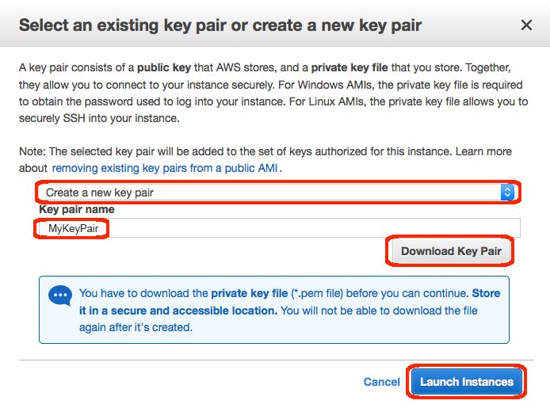

1. Если ключи были созданы ранее (а одна пара ключей может быть использована для подключения к нескольким серверам), то в выпадающем списке надо выбрать соответствующий пункт, а в поле Name указать имя этой пары, в формате, xx-yy.mykey

где: xx – номер группы;

yy – номер студента по журналу.

Далее следует перейти к п. 4.

Если пары ключей нет, или ее необходимо заменить новой, то ее надо создать, следуя указаниям п.3.

**Замечание.** Эту пару ключей Вы должны были создать при выполнении лабораторная работа № 1 «Начало работы с облачными сервисами AWS».

1. В выпадающем списке выбрать Create new key pair и назначить этой паре ключей имя **MyKeyPair**. Затем нажать кнопку **Download Key Pair**.

Загрузив ключ MyKeyPair, сохраните его в надежном месте. В случае утери ключа вы лишитесь доступа к инстансу. Если вашим ключом завладеет посторонний, он может получить доступ к инстансу.

Выберите свою операционную систему ниже для получения инструкций о том, где следует сохранить ключ SSH.

* Пользователям Windowsрекомендуется сохранить пару ключей в папке пользователя, создав вложенную папку под названием «.ssh» (например, C:\user\{ваше имя пользователя}\.ssh\MyKeyPair.pem).

Совет. В Проводнике Windows невозможно присвоить папке имя, начинающееся с точки, если только это имя не заканчивается тоже точкой. Введите имя «.ssh.». Завершающая точка удалится автоматически.

* Пользователям Mac/Linux рекомендуется сохранить пару ключей в подкаталоге «.ssh» домашнего каталога (например, ~/.ssh/MyKeyPair.pem).

Совет. В Mac OS пара ключей по умолчанию загружается в каталог «Downloads». Для перемещения пары ключей в подкаталог «.ssh» введите в окне терминала следующую команду:

mv ~/Downloads/MyKeyPair.pem ~/.ssh/MyKeyPair.pem

1. После сохранения пары ключей нажмите **Launch Instance (Запустить инстанс)**, чтобы запустить свой инстанс Linux.

д. Нажмите «**View Instances**» на следующем экране, чтобы просмотреть свои инстансы и статус только что запущенного инстанса.

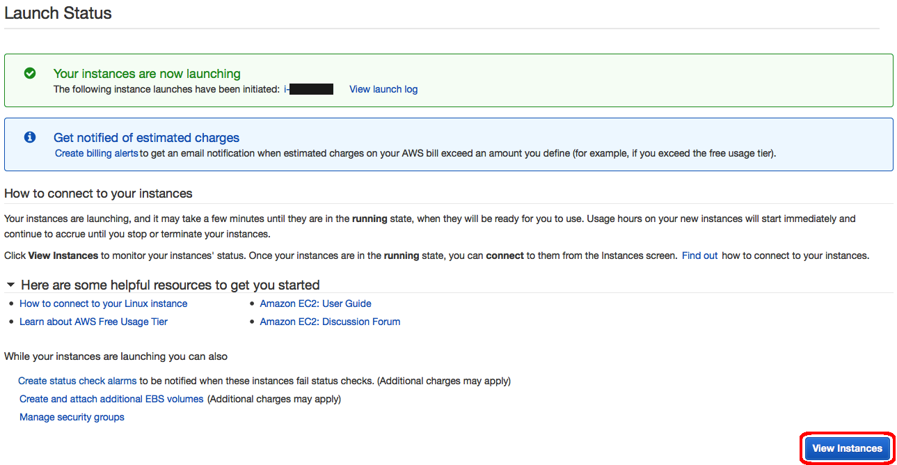

е. Через несколько минут в столбце *Instance State (Состояние инстанса)* для нашего инстанса появится обозначение *running (работает)* и будет показан публичный IP-адрес. Чтобы обновить столбцы «Instance State», нажмите **кнопку обновления** справа над таблицей. Скопируйте **публичный IP-адрес** инстанса AWS, чтобы использовать его для подключения к инстансу с помощью SSH.

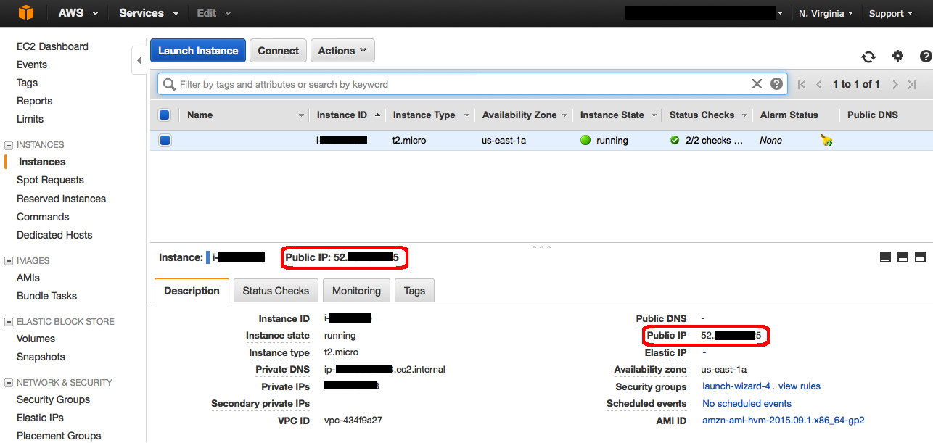

## Шаг 3. Подключение к инстансу по SSH

Когда виртуальный сервер перейдет в состояние running, то к нему необходимо подключиться с помощью SSH.

1. На машинах под OC Windows, можно использовать клиент SSH Putty, который должен был быть установлен при выполнении лабораторной работы №1.

Работа с Putty широко известна и здесь не рассматривается. Если на машине отсутствует клиент SSH Putty, то можно установить консоль Git bash, следуя инструкции приведенной ниже.

а. Загрузите Git для Windows [по ссылке](https://git-scm.com/download/win). Запустите загруженный установщик, приняв настройки по умолчанию (в этом случае вместе с Git будет установлен Git Bash).

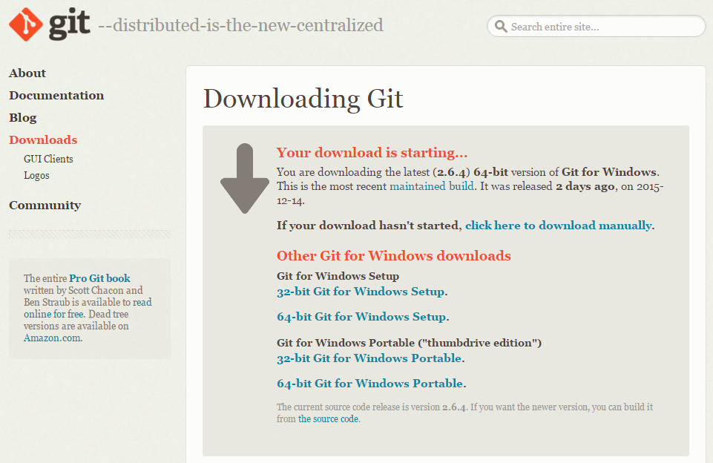

б. Щелкните **правой кнопкой мыши** на рабочем столе (не затрагивая значки или файлы) и выберите «**Git Bash Here**» для запуска командной строки Git Bash.

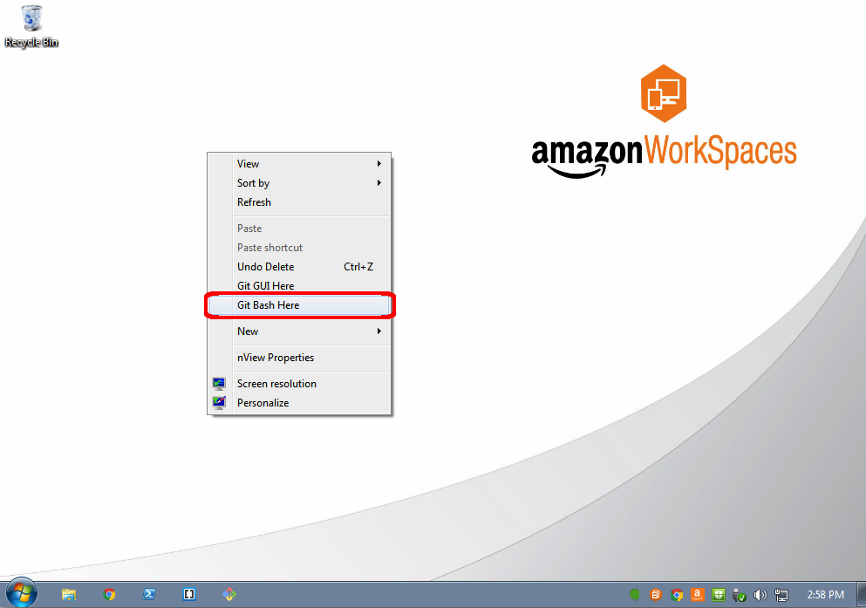

в. Подключитесь к своему инстансу с помощью SSH-ключа. В этом случае именем пользователя будет имя ec2-user, SSH-ключ хранится в каталоге, в котором он был сохранен в пункте «г» шага 2, а IP-адрес вы записали в пункте «е» шага 2. Формат выглядит так:

ssh -i {полный путь к вашему файлу в формате .pem} ec2-user@{IP-адрес инстанса}.

Введите команду в формате

ssh -i 'c:\Users\ваше_имя_пользователя\.ssh\MyKeyPair.pem' ec2-user@{IP-адрес}

например,

ssh -i 'c:\Users\adamglic\.ssh\MyKeyPair.pem' ec2-user@52.27.212.125).

Отобразится ответ приблизительно следующего вида:

The authenticity of host 'ec2-198-51-100-1.compute-1.amazonaws.com (10.254.142.33)' can't be established. RSA key fingerprint is 1f:51:ae:28:df:63:e9:d8:cf:38:5d:87:2d:7b:b8:ca:9f:f5:b1:6f. Are you sure you want to continue connecting (yes/no)?

Введите **yes** и нажмите **enter**.

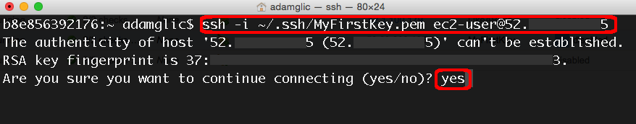

Отобразится ответ приблизительно следующего вида:

Warning: Permanently added 'ec2-198-51-100-1.compute-1.amazonaws.com' (RSA) to the list of known hosts.

После этого вы увидите экран приветствия вашего инстанса. Это значит, что вы подключились к своей виртуальной машине AWS Linux в облаке.

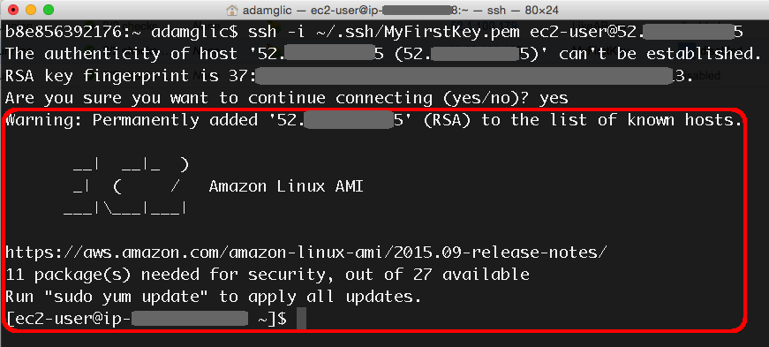

2. Если на вашем компьютере с ОС Mac или Linux с которого Вы хотите подключиться к виртуальному серверу, скорее всего, по умолчанию установлен SSH-клиент. Наличие SSH-клиента можно проверить, введя в командной строке команду **ssh**. Если компьютер не распознает эту команду, загрузите бесплатную реализацию полного пакета инструментов SSH c сайта [OpenSSH](http://www.openssh.org). Для этого надо выполнить:

а. Открыть окно терминала.

Пользователям Mac: откройте окно терминала, нажав комбинацию клавиш **Command + Space** и введя команду **terminal** в окне поиска. Затем нажмите **enter**, чтобы открыть окно терминала.

Пользователям Linux:

- при использовании GUI откройте окно терминала.

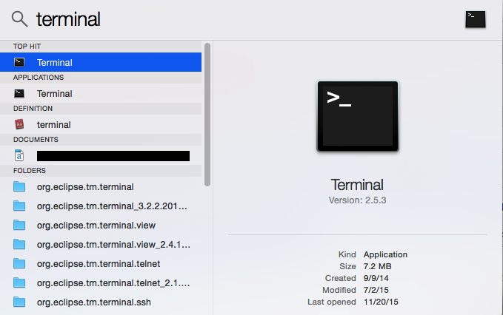

- в случае отсутствия GUI основным интерфейсом работы пользователя в Linux является консоль командного процессора (это и есть терминал).

б. С помощью команды **chmod** убедитесь, что файл с вашим частным ключом не доступен для публичного просмотра. Для ограничения доступа к частному SSH-ключу введите команду:

**chmod 400 ~/.ssh/xx-yy.mykeypair.pem**.

Эту процедуру не нужно выполнять при каждом подключении к инстансу. Достаточно выполнить ее один раз для каждого из SSH-ключей.

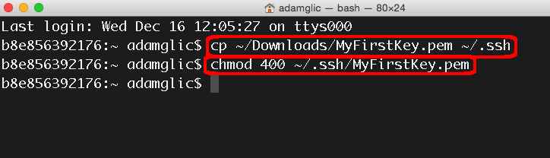

в. Подключитесь к своему инстансу с помощью SSH-ключа. В этом случае именем пользователя будет имя ec2-user, SSH-ключ хранится в каталоге, в котором он был сохранен в пункте «г» шага 2, а IP-адрес вы записали в пункте «е» шага 2. Формат выглядит так: *ssh -i {полный путь к вашему файлу в формате .pem} ec2-user@{IP-адрес инстанса}*.

Пользователям Mac/Linux: введите команду в формате:

$ ssh -i ~/.ssh/MyKeyPair.pem ec2-user@{IP-адрес}

(например,

$ ssh -i ~/.ssh/MyKeyPair.pem ec2-user@52.27.212.125)

Отобразится ответ приблизительно следующего вида:

The authenticity of host 'ec2-198-51-100-1.compute-1.amazonaws.com (10.254.142.33)' can't be established. RSA key fingerprint is 1f:51:ae:28:df:63:e9:d8:cf:38:5d:87:2d:7b:b8:ca:9f:f5:b1:6f. Are you sure you want to continue connecting (yes/no)?

Введите **yes** и нажмите **enter**.



Отобразится ответ приблизительно следующего вида:

Warning: Permanently added 'ec2-198-51-100-1.compute-1.amazonaws.com' (RSA) to the list of known hosts.

После этого вы увидите экран приветствия вашего инстанса. Это значит, что вы подключились к своей виртуальной машине AWS Linux в облаке.



Далее в терминальном режиме можно выполнять работы по настройке и конфигурированию экземпляра ВМ, а также любые другие работы связанные с установкой программ и их использованием для решения задач пользователя.

## Шаг 4. Завершение работы инстанса

С помощью консоли EC2 можно легко завершить работу инстанса. Рекомендуется всегда завершать работу инстансов, которые больше не используются, чтобы за них не взималась плата.

а. Вернувшись в консоль EC2, пометьте созданный инстанс. Затем нажмите «**Actions** », перейдите к пункту «*Instance State*» и выберите «**Terminate**».

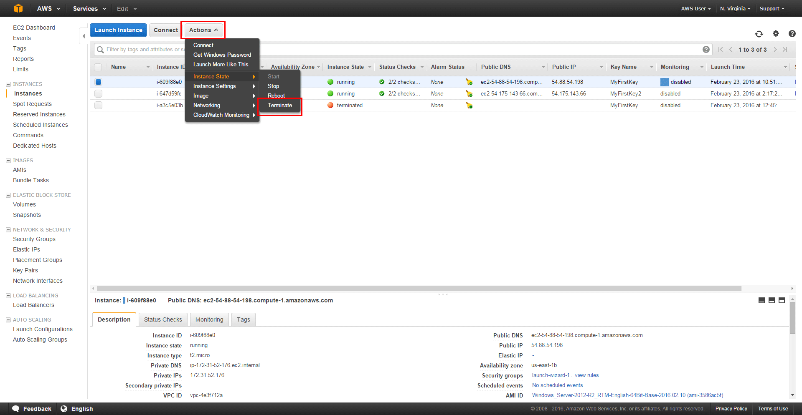

б. Будет предложено подтвердить завершение работы, выберите «**Yes, Terminate**».

Примечание. Процесс завершения работы займет несколько секунд. После завершения работы инстанса в консоли EC2 его состояние изменится на *terminated*.

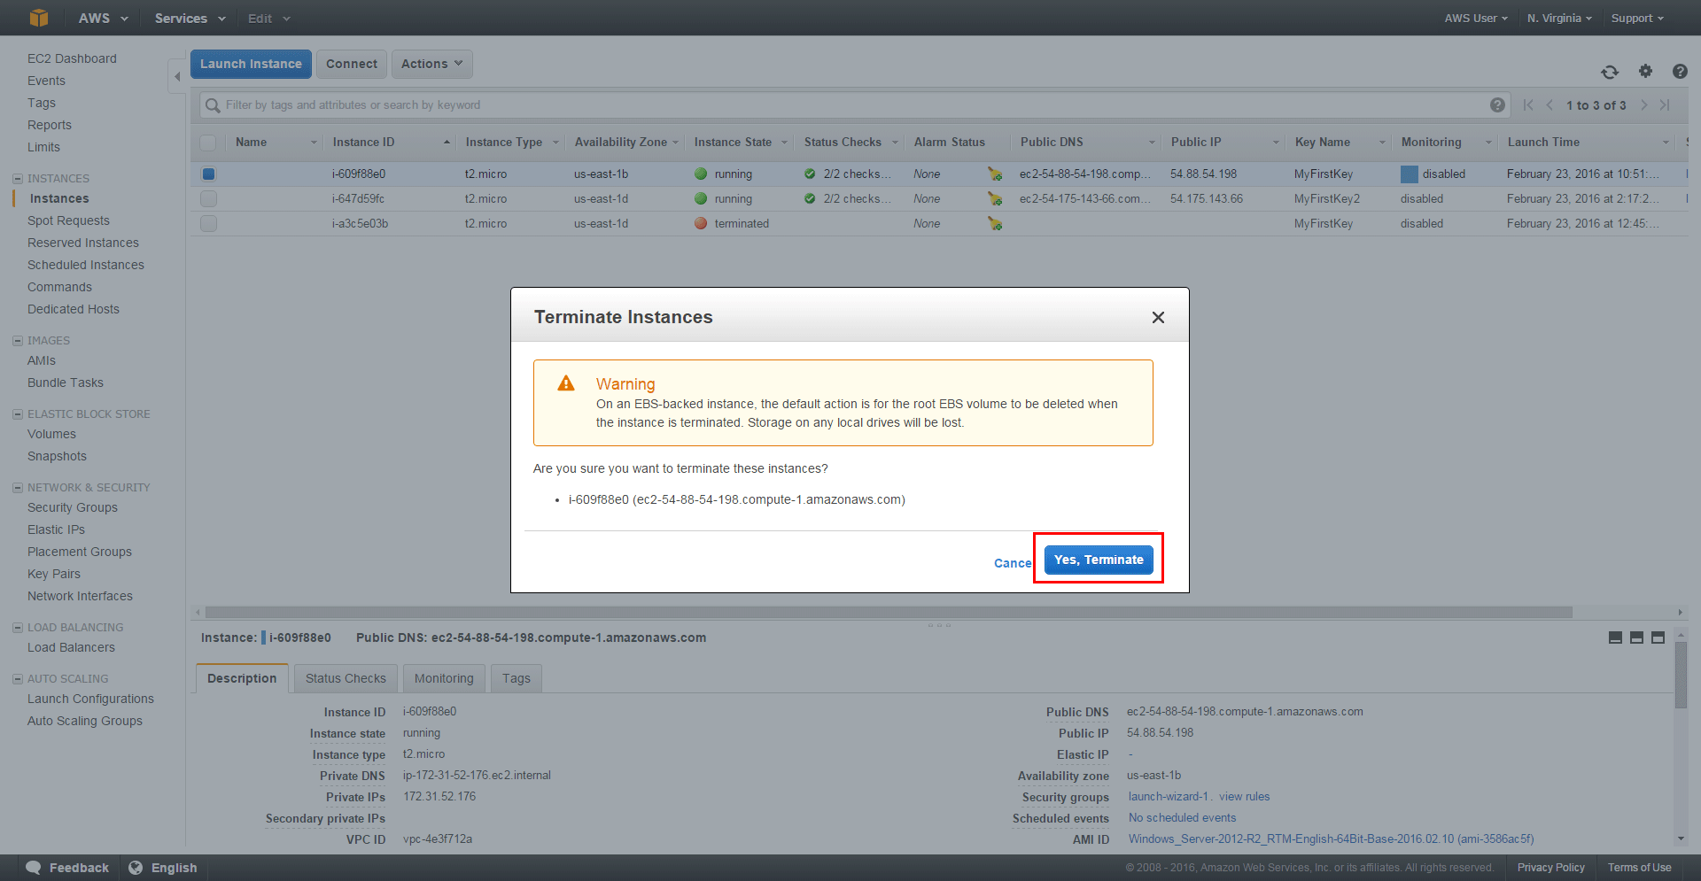

## Задание 2. Запуск экземпляра (инстанса) виртуальной машины Windows с помощью сервиса Amazon EC2

## Шаг 1. Открытие панели управления EC2

[Щелкните здесь](https://console.aws.amazon.com/console/home), (<http://console.aws.amazon.com/console/home>) и Консоль управления AWS откроется в новом окне браузера. Пройдите аутентификацию, после чего откроется консоль управления сервисами AWS, в которой нужно найти **EC2** под заголовком *Compute* и щелкнуть по нему, чтобы открыть консоль Amazon EC2.

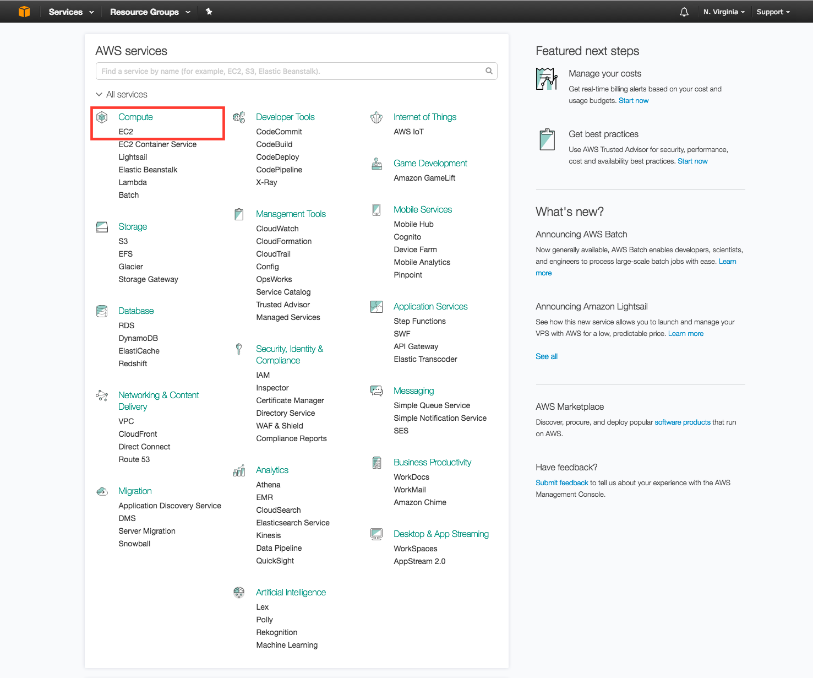

## Шаг 2. Создание и настройка виртуальной машины

a. В консоли Amazon EC2, нажмите **Launch Instance,** для того, чтобы запустить мастер создание и запуска инстансов.

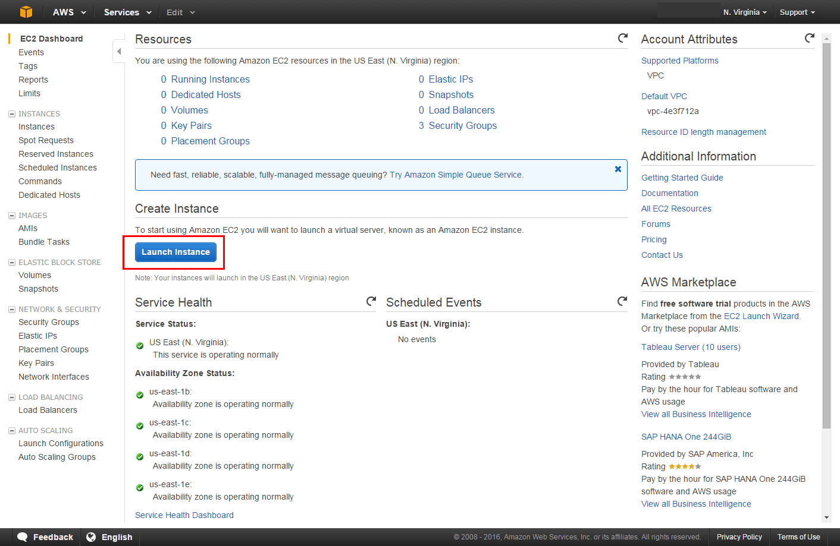

b.  С помощью Amazon EC2 можно указать программное обеспечение и параметры инстанса, который требуется использовать. На этом экране представлены варианты выбора образа машины Amazon (AMI), представляющего собой шаблон с необходимой для запуска инстанса конфигурацией программного обеспечения.

В данном примере выберите образ *Microsoft Windows Server 2012 R2 Base* и нажмите **Select**.

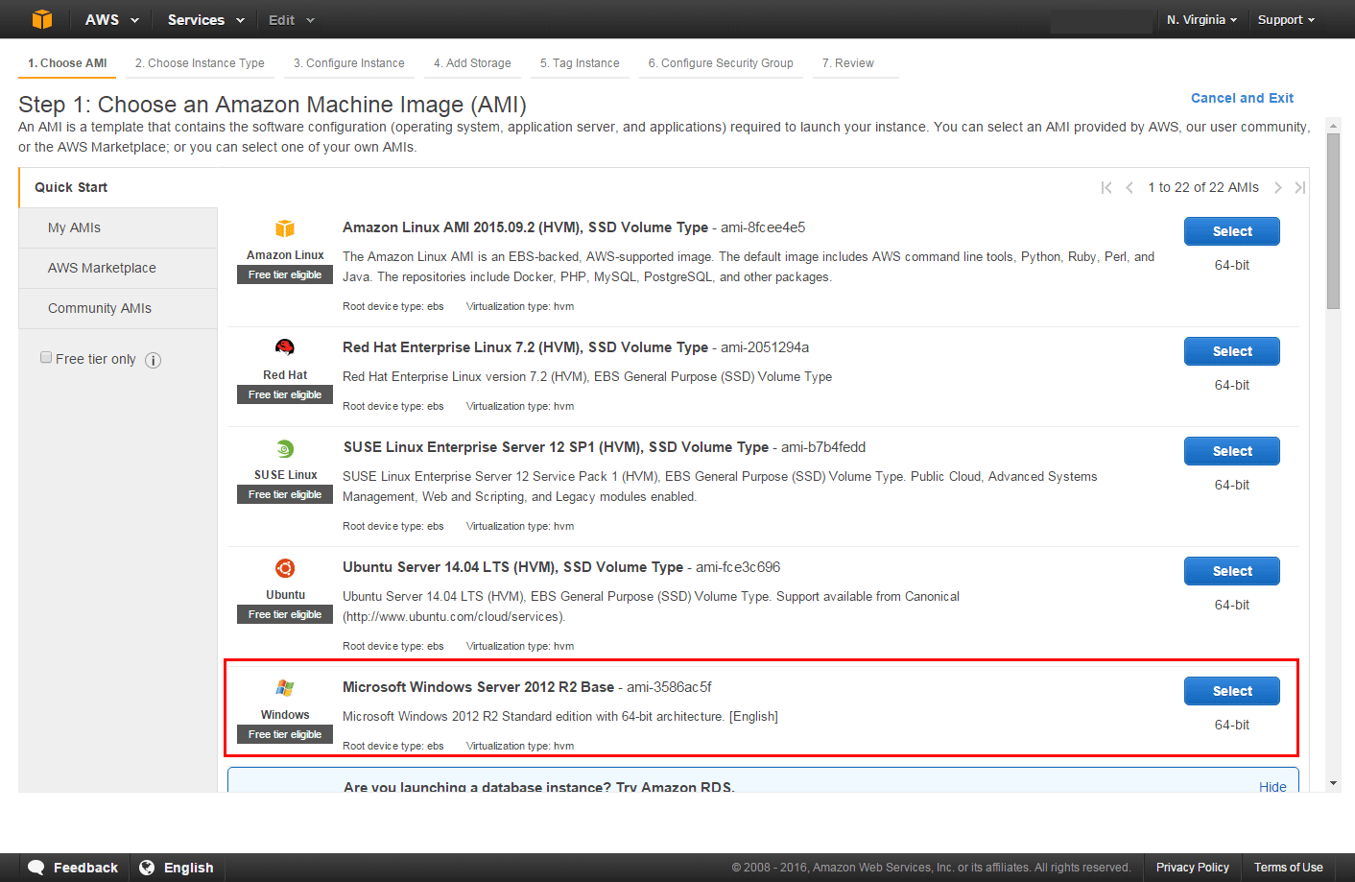

c. Теперь необходимо выбрать тип инстанса. Типы инстансов включают различные комбинации таких компонентов, как ЦПУ, память, хранилище и сетевые возможности, и позволяют выбрать соответствующий набор ресурсов для приложений. Дополнительные сведения см. на странице [Типы инстансов Amazon EC2](https://aws.amazon.com/ec2/instance-types/).

В данном примере выберите значение по умолчанию *t2.micro*. Этот тип инстанса предусмотрен уровнем бесплатного пользования. Затем нажмите **Review and Launch** в нижней части страницы.

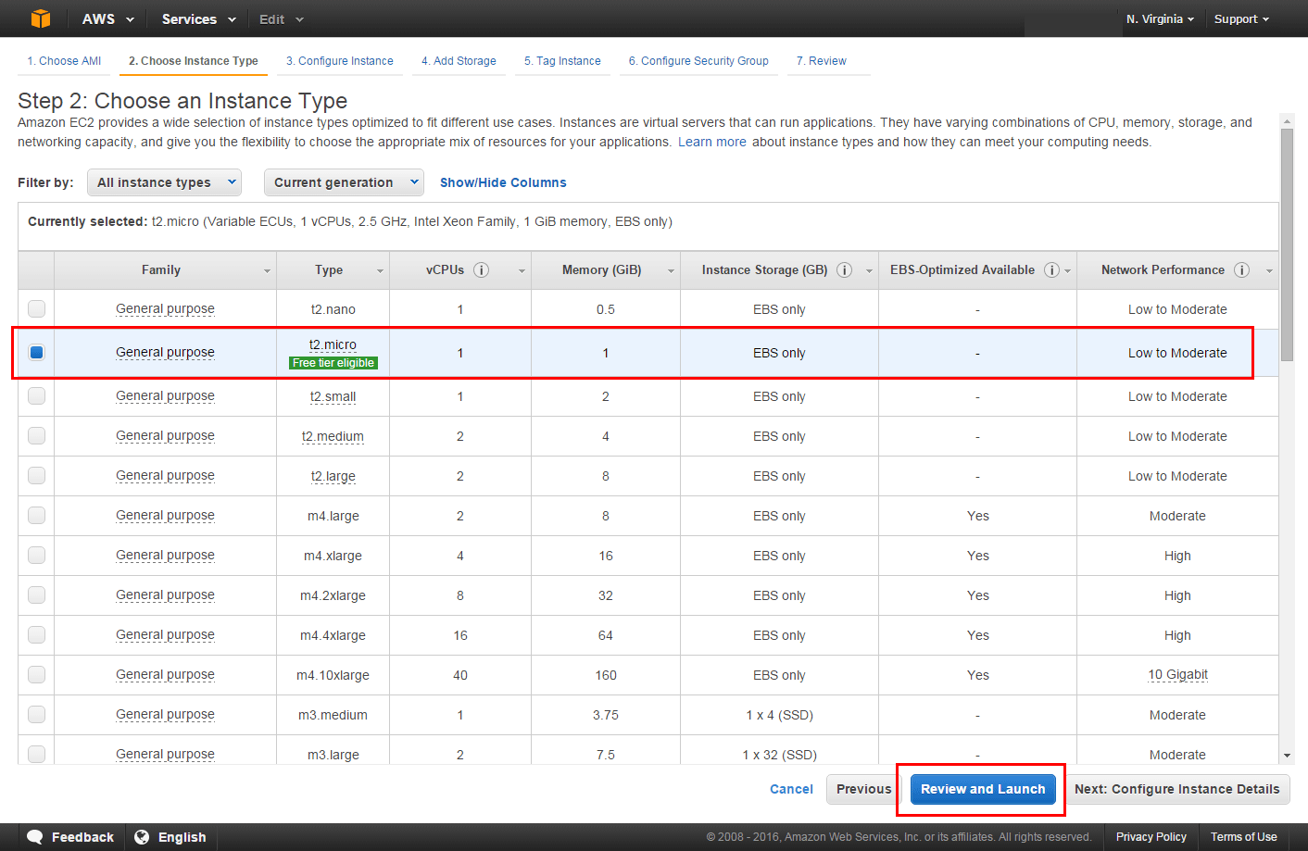

d. Теперь можно просмотреть параметры, выбранные для инстанса: «AMI Details», «Instance Type», «Security Groups», «Instance Details», «Storage» и «Tags». Здесь можно оставить значения по умолчанию. Затем нажмите **Launch** в нижней части страницы.

Примечания. Дополнительную информацию о параметрах см. в разделе [Запуск инстанса](http://docs.aws.amazon.com/AWSEC2/latest/WindowsGuide/launching-instance.html).

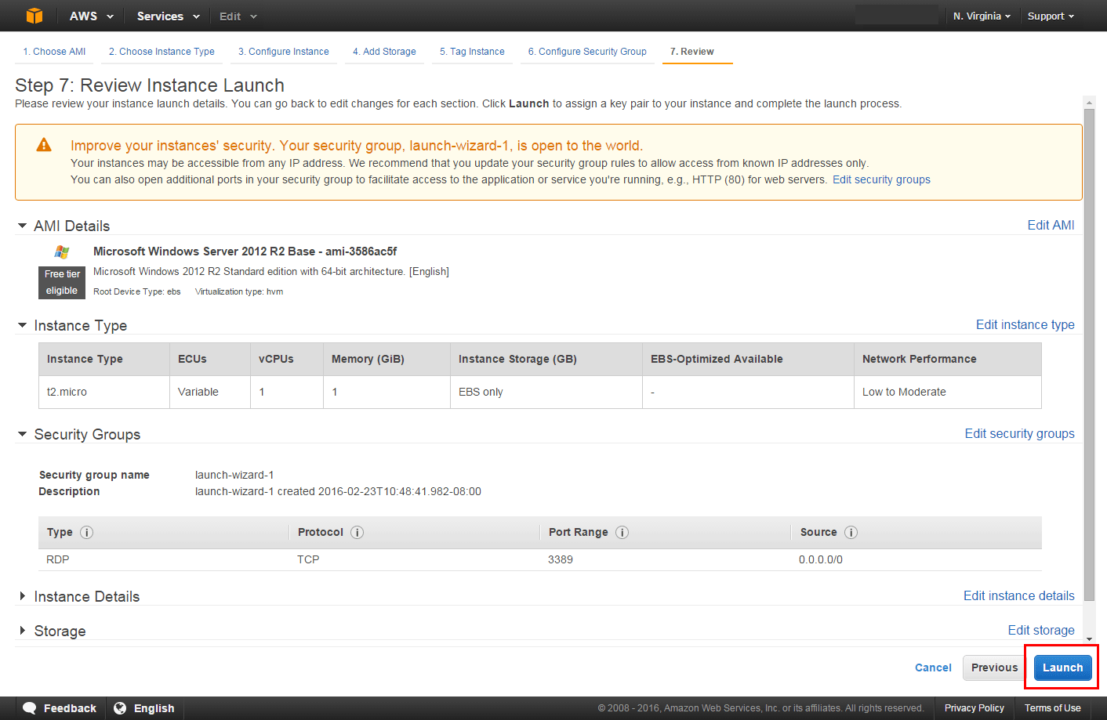

## Шаг 3. Создание пары ключей и запуск инстанса

Для подключения к виртуальной машине необходима пара ключей. Она используется для входа в инстанс. Если пара ключей была создана ранее, то нет необходимости создавать новую, можно указать ранее созданную. При выполнении лабораторных работ по AWS рекомендуется следующая схема именования пар ключей: - xx-yy.mykey, файлов ключей: - xx-yy.mykeypair.pem (.ppk в случае Putty).

1. При необходимости создания ключей надо выполнить:

Во всплывающем меню выберите *Create a new key pair* и присвойте новой паре имя «MyFirstKey». Затем нажмите **Download Key Pair**. Файл MyFirstKey.pem будет загружен на компьютер. Убедитесь в том, что новая пара ключей сохранена в безопасном месте.

* Пользователям Windows рекомендуется сохранить пару ключей в папке пользователя, создав вложенную папку под названием .ssh (например, C:\user\{имя_пользователя}\.ssh\xx-yy.mykeypair.pem).
* Пользователям Mac/Linux рекомендуется сохранить пару ключей в подкаталоге .ssh домашнего каталога (например,~/.ssh/ xx-yy.mykeypair.pem).

Примечание. Если вы забудете, где сохранили свой частный ключ SSH (т. е. загруженный файл), вы не сможете подключиться к своей виртуальной машине.

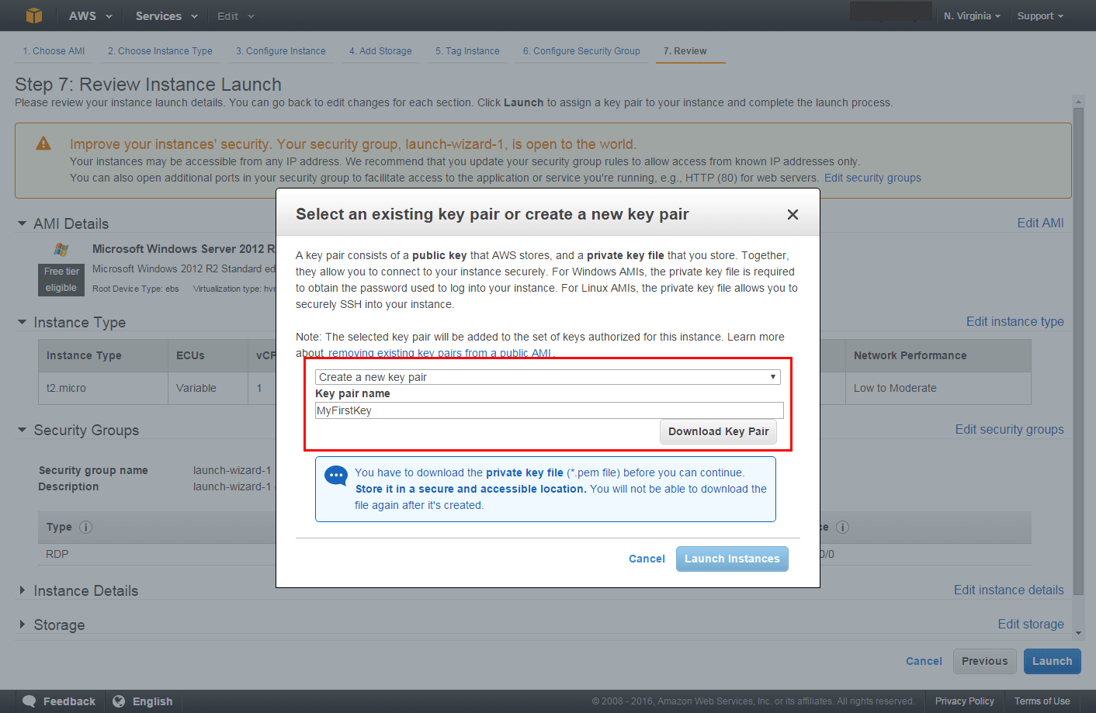

2. Если ключи были созданы ранее, то в окне выбора ключей надо выполнить:

а. В выпадающем списке надо выбрать пункт, соответствующий использованию имеющихся ключей, а в поле Name указать имя этой пары, в формате, xx-yy.mykey

где: xx – номер группы;

yy – номер студента по журналу.

Далее следует перейти к п. 3.

3. После загрузки и сохранения пары ключей нажмите **Launch Instance** и запустите свой инстанс Windows Server.

Примечание. Запуск инстанса может занять несколько минут.



c. На следующем экране нажмите **View Instances**, чтобы просмотреть созданный инстанс и проверить его статус.

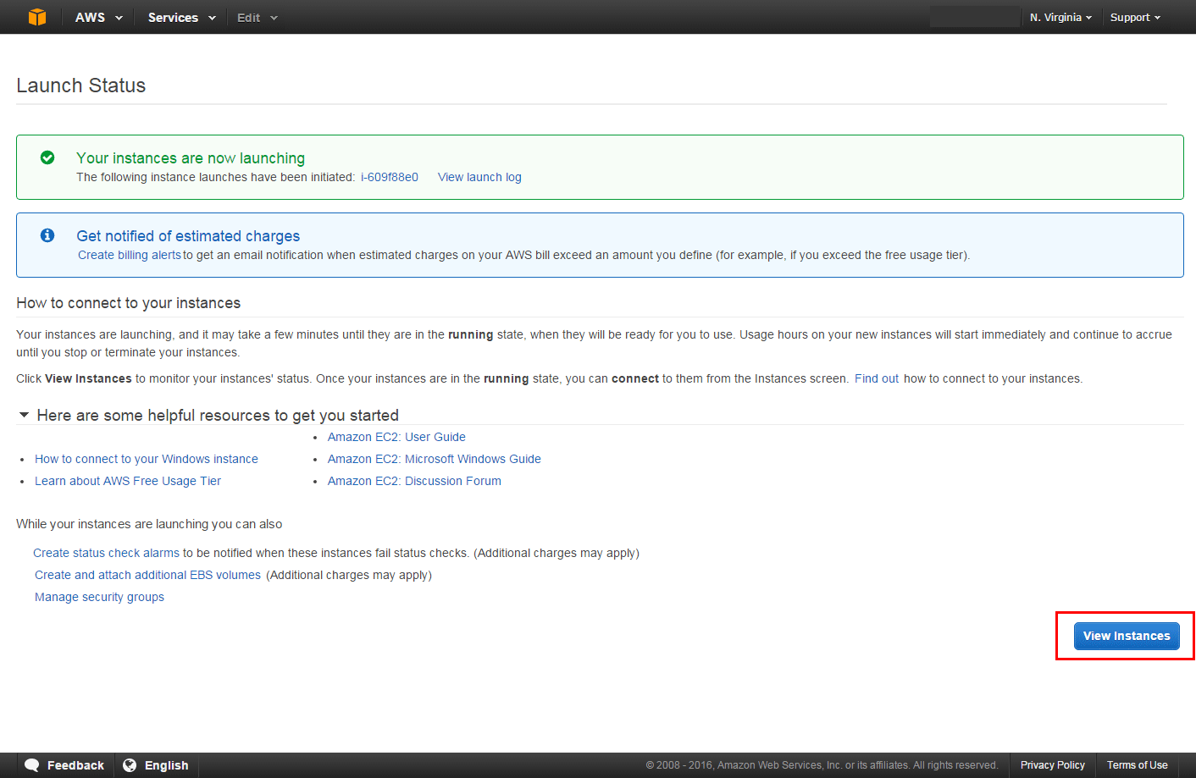

## Шаг 4. Подключение к инстансу

После запуска инстанса следует получить пароль администратора и подключиться к инстансу с использованием протокола удаленного рабочего стола (RDP).

Информацию об [установке клиента RDP](http://docs.aws.amazon.com/AWSEC2/latest/WindowsGuide/connecting_to_windows_instance.html#rdp-prereqs) при необходимости можно найти в документации AWS.

a. Выберите новый инстанс Windows Server и нажмите **Connect**.

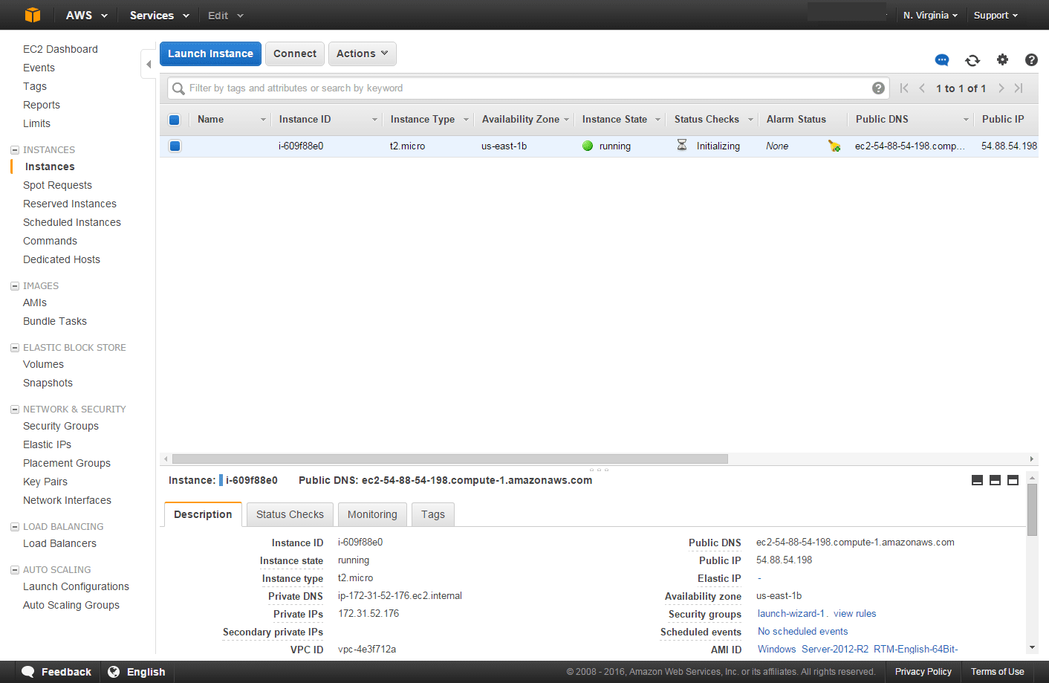

b. Чтобы подключиться к нужному инстансу виртуальной машины Windows, необходимы имя пользователя и пароль.

* Введите используемое по умолчанию имя пользователя *Administrator*.
* Чтобы получить пароль, нажмите **Get Password**.

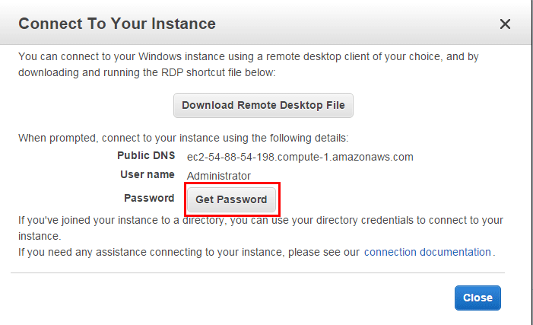

c. Для получения пароля потребуется указать местоположение ранее созданной пары ключей. Нажмите на кнопку **Choose File** ивыберите папку, в которой был сохранен файл (C:\user\{имя_пользователя}\.ssh\xx-yy.mykeypair.pem)*.*  Соответствующая пара ключей будет указана в текстовом поле. Нажмите **Decrypt Password**.

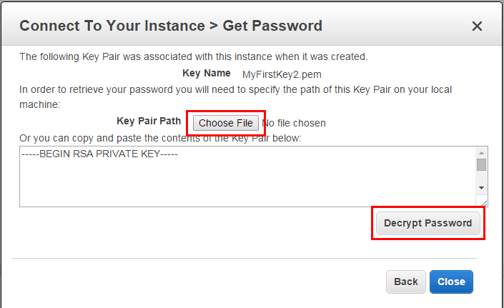

d. Теперь для инстанса Windows Server задан зашифрованный пароль. Обязательно сохраните представленные на этом экране данные в безопасном месте. Они подтверждают права доступа администратора Windows Server.

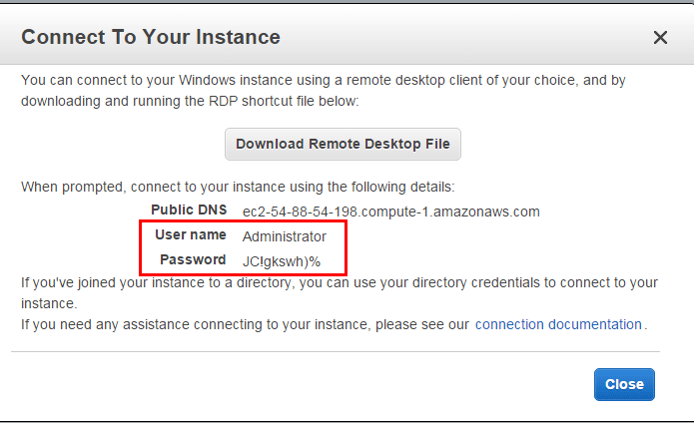

e. Нажмите **Download Remote Desktop File** и откройте файл.

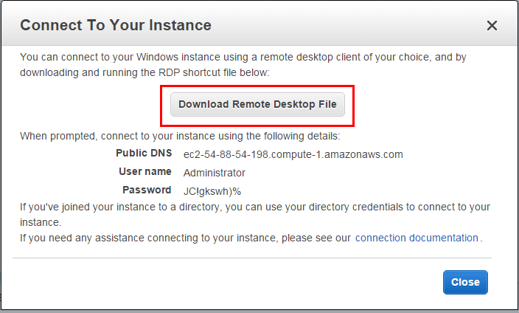

f. При появлении соответствующего запроса укажите имя пользователя и созданный вами пароль и подключитесь к виртуальной машине.

Примечание. После выполнения этого шага может появиться предупреждение о невозможности подтвердить сертификат безопасности. Нажмите «Yes» и завершите процесс подключения к инстансу Windows Server.

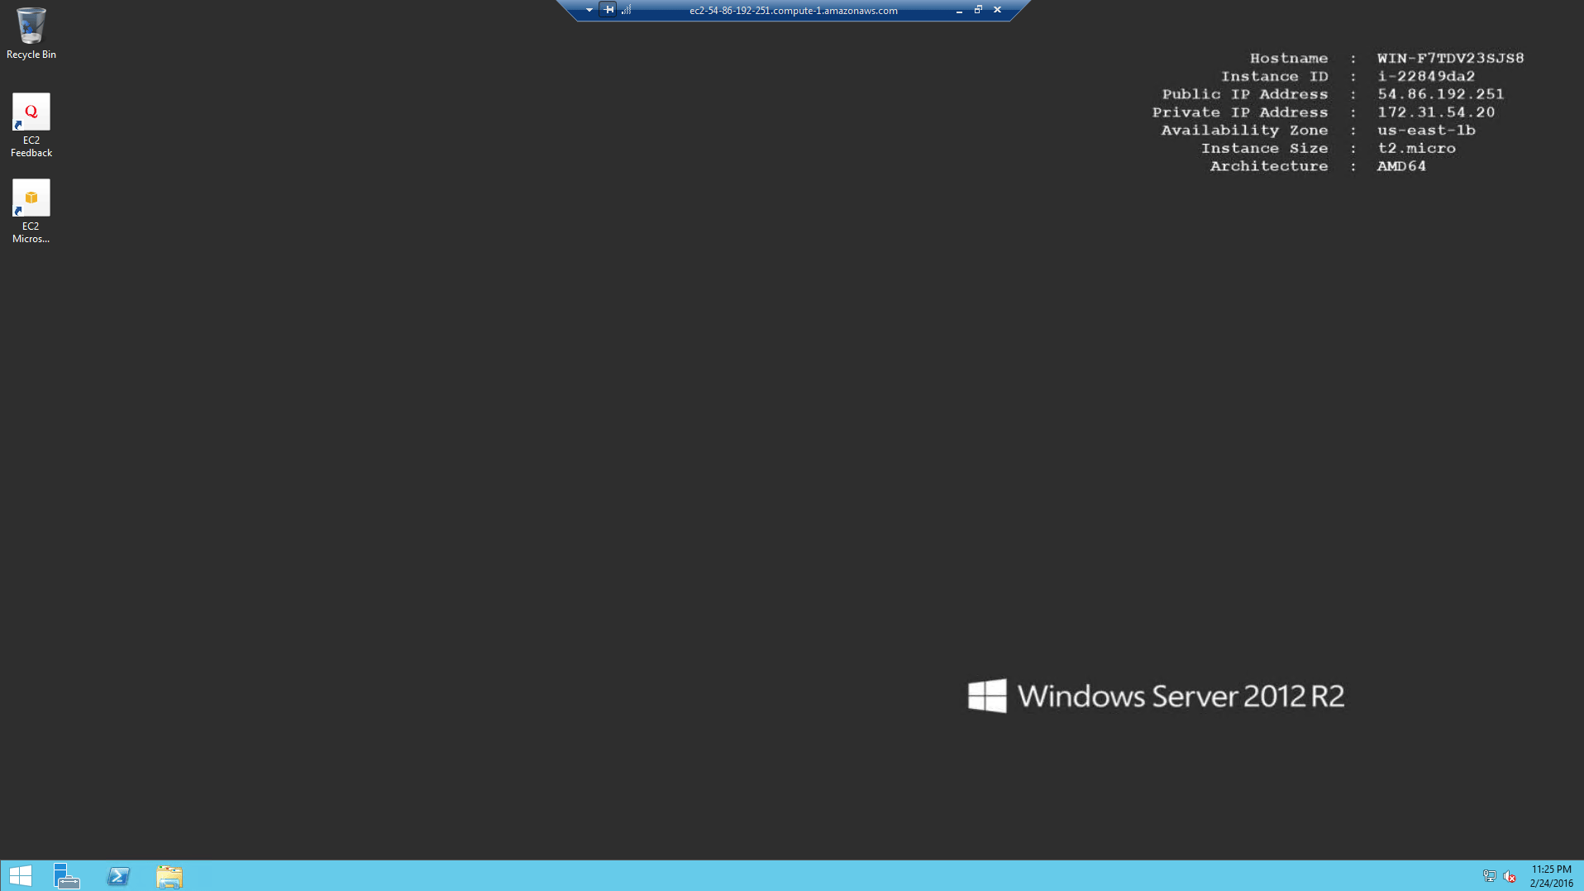

## Шаг 5. Завершение работы ВМ Windows

Процедура завершения работы ВМ Windows Server в консоли Amazon EC2 очень проста. Рекомендуется всегда завершать работу инстансов, которые больше не используются, чтобы за них не взималась плата.

a. Вернувшись в консоль EC2, отметьте созданный инстанс. Затем нажмите **Actions**, перейдите к пункту *Instance State* и выберите **Terminate**.



б. Будет предложено подтвердить завершение работы, выберите «**Yes, Terminate**».

Примечание. Процесс завершения работы займет несколько секунд. После завершения работы инстансов, в консоли EC2 состояние инстанса изменится на «*terminated*».



## Задание 3. Подготовить отчет о выполнении лабораторной работы

В отчете необходимо кратко описать все выполненные действия и привести скриншоты с результатами выполнения каждого из заданий. В ответ также должны быть включены ответы на контрольные вопросы.

## Заключение.

В результате выполнения лабораторной работы были изучены процедуры запуска экземпляров виртуальных машин средствами консоли управления сервисом EC2, подключения к запущенным в облаке инстансам, порядок завершения работы и удаления созданных ранее инстансов. Полученные знания и навыки по работе с сервисом EС2 AWS, будут использованы при выполнении последующих лабораторных работ оп изучению облачных технологий.

## Контрольные вопросы: